Новости спорта
14.09.2022
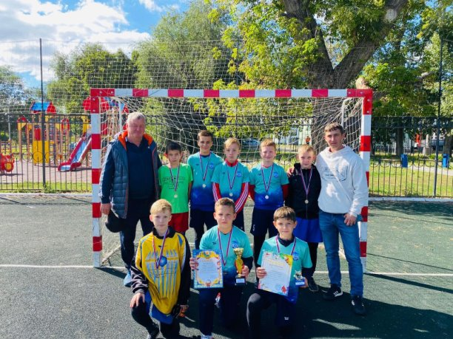

11 сентября в п. Сенной прошёл открытый областной турнир по мини-футболу среди юношей 2011-2012 г.р., посвящённого памяти В.И. Казака, погибшего при исполнении служебного долга. В соревнованиях приняли участие команды из Балтая, Шихан, п. Сенная, Вольск, Терса и Б.Карабулака. Честь спортивной школы и района представила команда ,,Атлетик,, под руководством тренеров Игуминова В.А. и Василькова А.Н. Ребята сильно и быстро вошли в игру, со счетом 4:2 закончился матч с Балтаем; а следом и Терса потерпели поражение - 3:1 . В финальной борьбе с командой ,,Вольск,, - ,,Атлетик,, стал серебряным призером. Лучшим Нападающим турнира признан Прохоров Арсений, ему вручена статуэтка и грамота. Вся команда ,,Атлетик,, награждена кубком и серебряными медалями.

